Cубсидии по-новому: как оформить и кому могут отказать

Чисто заполняем документы и шлем их по почте. Жильцы: мы несем чиновникам конверты, бумагу и ручки
Тем, кто хочет меньше платить за "воду, тепло и свет" (с началом отопсезона нынешние платежки "потяжелеют" почти вдвое), стоит побыстрее оформить субсидии, советуют в Минсоцполитики и уточняют: по состоянию на август, субсидии оформили уже почти 2,3 млн украинских семей, но ожидается, что к концу года помощью государства воспользуются 4 млн домохозяйств. Всего на компенсацию платежей в этом году правительство выделило более 24 млрд грн.
Для того чтобы возможностью сэкономить воспользовалось как можно больше людей, Минсоцполитики старается упростить процедуру оформления. Как разъяснил нам замминистра соцполитики Виталий Мущинин, к началу сентября всем домохозяйствам (их 14 млн) будут отправлены новые упрощенные бланки субсидий. "В них не нужно указывать сумму доходов — только вид и источник дохода. Например, "пенсия, Пенсионный фонд", — говорит Мущинин. — Ну а если субсидию назначат с опозданием, то человек ее получит с даты обращения, а потом в платежках за комуслуги произведут перерасчет. Некоторым назначают "нулевые" субсидии — то есть предоставляют на них право, а деньги автоматически начислят, когда включат отопление". По словам Мущинина, иногда сроки рассмотрения заявок затягиваются из-за "смежников": фискальной службы, Пенсфонда и коммунальщиков, которые по запросу предоставляют данные о доходах. Ну а чтобы не стоять в очередях, Мущинин советует отправлять документы по почте.
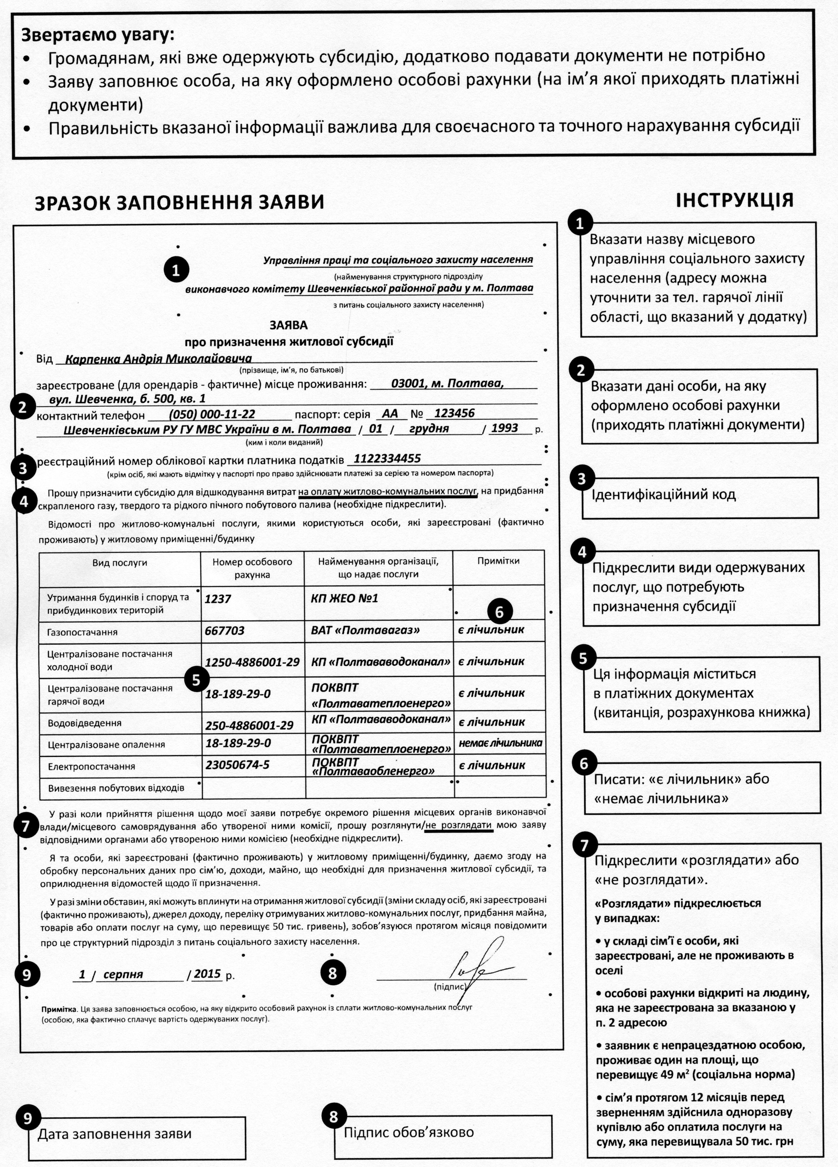
ШПАРГАЛКА. На фото видно, как правильно заполнять заявление и декларацию о доходах. Так, данные для заявления, нужные для пункта 1, можно узнать по телефону горячей линии в приложении к декларации. В пункте 2 пишем ФИО владельца лицевого счета, 3 — его идентификационный код, 4 — вид услуги (ЖКУ, покупка твердого или жидкого топлива) подчеркнуть, 5 — информация о поставщиках услуг (имеется в платежках), 6 — надо указать, есть или нет счетчиков, 7 — если у просителя субсидии есть обстоятельства, из-за которых ее могут не назначить (жилплощадь более 49 кв. м на одного человека, в квартире прописаны, но не живут члены семьи, и т. д.) — здесь указать, что заявление должна рассмотреть комиссия, 8 и 9 — поставить дату и подписать заявление.
ГЛАС НАРОДА. Киевлянка Мария Иосифовна говорит, что иногда в задержках оформления субсидии виновато отсутствие денег на канцелярию в низовых структурах: "Я ждала два месяца. И пока не купила сама конверты для отправки писем о запросах в другой город, мое дело не сдвинулось с места! В итоге субсидию получила только через 4 месяца, в августе. Другие приносят даже бумагу и ручки". В Минсоцполитики парируют: в основном запросы идут в электронном виде, и бумага для этого не нужна.
Кому могут отказать
Как разъяснил нам Мущинин, отказать в субсидии могут по таким причинам:
1. Высокий доход семьи (если максимальные расходы на "коммуналку", исходя из соцнорм — это 21 кв. м на человека, 4 куб. воды/мес., 65 кВт-ч "тока" в мес. на чел., 7 куб. м. газа на "квадрат" отапливаемой площади в мес. и т. д. — не превышают 16% дохода семьи) или семья в течение года совершила покупку на сумму более 50 тыс. грн.
2. Неверно оформлены документы: в заявлении или декларации указана фамилия не владельца лицевого счета, а другого человека. Также если в них есть исправления, они заполнены не полностью или неправильно — например, указано не то отделение Минсоцполитики, нет даты, подписи заявителя или документы заполнены не синим цветом (если черным — могут решить, что это ксерокопия).

